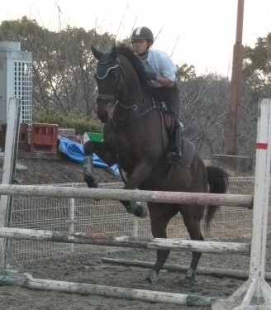

障害飛越を体験してみたいという方、また騎乗技術を
向上させたい方、是非ご参加ください！
- 参加資格
・当乗馬施設の一般利用でのレッスンを
一度以上受けたことがある方
・高校生以上の方
・駈歩（かけあし）での騎乗が出来る方

- 講義内容
・横木通過から始め、最終的には簡単なコース走行を行います。
（レッスン内容は騎乗レベルに合わせて行います）

３．実施スケジュール
平成30年5月6日（日）/２0日(日)【予】 各日１0:00～
次回からの予定は追ってお知らせ致します。

４．募集人数
各日４名様までの募集
※馬の故障などで急遽キャンセルさせていただく場合がございますので、ご了承ください。

- 料金
\5,500-(税込)（騎乗料、レッスン料込）
- その他
ご質問などがありましたら、お気軽にスタッフに声をお掛けください。
今までとは一味違った体験をしてみませんか？

